XGN15-12系列 环网柜产品简介
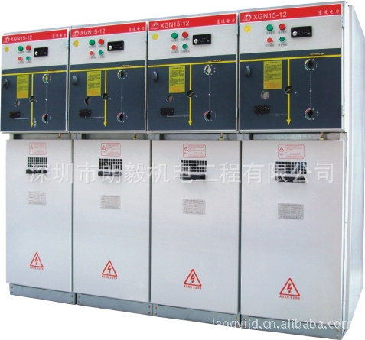
XGN15-12系列单元式六氟化硫环网柜是以六氟化硫开关作为主开关、而整柜采用空气绝缘 、适用于配电自动化的、既紧凑又可扩充的金属封闭开关设备，具有结构简单、操作灵活、连锁可靠、安装方便等特点，对各种不同的应用场合、不同的用户要求均能提供令人满意的技术方案。传感技术和最新保护继电器的采用，加上先进的技术性能及轻便灵活的装配方案，完全可以满足市场不断变化的需求。
XGN-15-12 型单元式六氟化硫环网柜的主开关分别采用本公司产FL(R)N36-12D型或ABB产SFG型SF6负荷开关；也可根据用户需要配装具有当代先进水平的乌克兰产BP系列永磁机构真空断路器式ABB产VD4型真空断路器，配用本公司生产的VDM6-12型永磁机构真空断路器。环网柜内主开关的操作方式有手动、电动两种。与FTU、RTU配合可满足“四遥”要求。

适用范围
本产品广泛应用于10KV电力系统中电缆分接。其联接方式简单、灵活方便、安全可靠、柜体采用2毫米不锈钢板，紧固耐用。带电部分为全绝缘、全密封结构。如采用防洪可触摸型电缆头，还可以耐洪水侵袭，极大的提高供电可靠性。该产品广泛用于城市工业小区、住宅小区、商业中心、矿区机场、铁道、风力发电站、开闭所和钢铁、石油、化工、水泥等大型企业发及其它场合的配电网，特别适合城市道路电网改造工程，可大大节省电气设备和电缆投资，提高供电可靠性。

